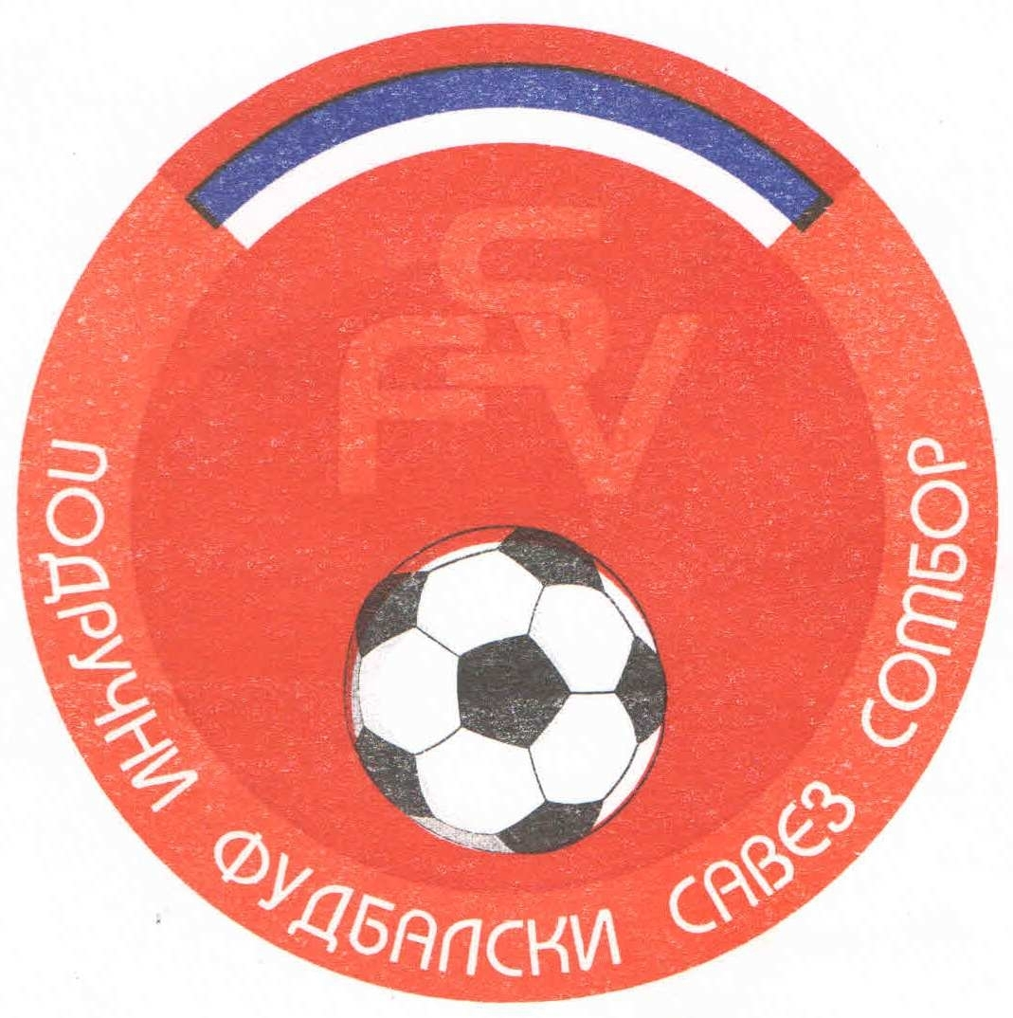
Подручни фудбалски савез Сомбор
25000 Сомбор, Венац Петра Бојовића 11
Тел/фах: 025-412-023
Ж.р.: 325-9500600013474-77
Е-Маил: pfssombor2021@gmail.com
Сајт: pfssombor.org.rs

ПОДРУЧНА ФУДБАЛСКА ЛИГА СОМБОР

БИЛТЕН број 30

11. јун 2025.

- Регистрација утакмица 30. Коло
ПФЛ „СОМБОР“
Одигране утакмице 30. Кола
07/08. јун 2025

Резултати:
Црвенка 3 : 3 Липар
Кривањ 8 : 2 Херцеговац
Ж а к 3 : 3 Крила Крајине
Динамо 1923 2 : 3 Борац 46
Будућност(М) 2 : 2 Б с к
Будућност(Г) 5 : 1 Русин
Раванград 2018 2 : 2 Славија
Раднички 4 : 1 Чск Пивара

ТАБЕЛА

1.ФК“Будућност“(Г) 30 25 1 4 101:27 76
- ФК“Будућност“(М) 30 21 3 6 84:33 66
- ФК“Ж а к“ 30 19 4 7 77:26 61
- ФК“Русин“ 30 14 4 12 44:49 46
- ФК“Динамо 1923“ 30 14 3 13 62:45 45
- ФК“Кривањ“ 30 14 3 13 60:52 45
- ФК“Раднички“ 30 12 7 11 69:52 43
- ФК“Славија“ 30 11 8 11 49:47 41
- ФК“Крила Крајине“ 30 10 9 11 52:54 39
- ФК“Липар“ 30 11 6 13 51:61 39
- ФК“Б с к“ 30 11 5 14 56:67 38
- ФК“Борац 46“ 30 10 5 15 41:49 35
- ФК“Црвенка“ 30 10 5 15 60:70 35
- ФК“Раванград 2018“ 30 8 8 14 59:68 32
- ФК“Чск Пивара“ 30 7 7 16 32:74 28
- ФК“Херцеговац“ -1 30 3 2 24 20:143 10

2. Одлуке дисциплинског судије из 30. Кола

- Није било дисциоплинских мера.

ПОУКА О ПРАВНОМ ЛЕКУ:
Против свих горе наведених одлука дисциплинског судије донетих у првом степену одлучивања, све заинтересоване стране имају право улагања жалби другостепеном органу, односно Комисија за жалбе Подручног фудбалског савеза Сомбор. Рок за подношење жалби је 48 (четрдесет осам) часова од пријема првостепених одлука, објављених и досављених свим заинтересованим странама искључиво путем билтена, који је званичкно службено гласило. Жалбе се достављају препоручено путем поште.
Уз жалбу обавезно доставити доказ о уплаћеној такси за жалбу у износу од 3.000,оо динара. Овај износ се уплаћује на рачун ПОДРУЧНОГ ФУДБАЛСКОГ САВЕЗА СОМБОР број: 325-9500600013474-77.

КОМЕСАР ЗА ТАКМИЧЕЊЕ ДИСЦИПЛИНСКИ СУДИЈА ПФЛ
Дражић Лазар, с.р. Марјанац Драган, с.р.

